Speedtest direkt über die Homepage
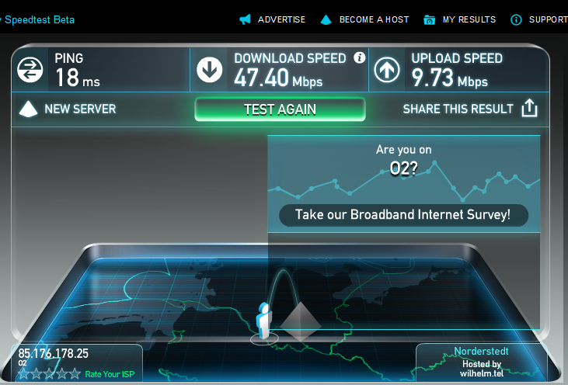

Speedtest nach Installation 64Bit-Version für Windows 7 über das Programm


